Objeto 3D en p5.js
Tutorial 8

Resumen  En este tutorial conocerás cómo agregar un objeto 3D mediante los sketch con p5, y realizar operaciones sobre ella como trasladar y rotar. |  | Duración  35 min
 |  | Autor  Juan Vicente Pradilla Cerón
 |  | Fecha de Creación  02/11/2023
 |  | Licencia  

Figuras geométricas 3D en p5.js
Duración: 35 min

Creando una proyecto en CodeSandbox

En este tutorial utilizaremos el entorno de desarrollo CodeSandbox para trabajar con HTML y archivos multimedia.

- Desde el navegador Web accede a la página de Codesandbox (https://codesandbox.io/)
- Inicia sesión en la aplicación, mediante el botón superior derecho - Sign In (Fig. 1)

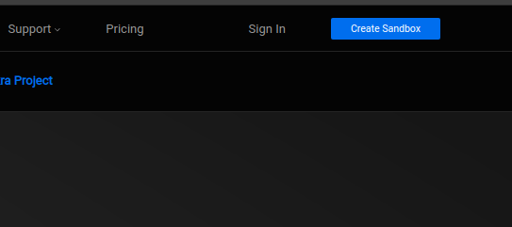
Figura 1. Iniciar sesión en CodeSandbox - Paso 1

- En el formulario que se despliega selecciona Iniciar sesión con GitHub, usa las credenciales de la cuenta que creaste anteriormente (Fig. 2)


Figura 2. Iniciar sesión en CodeSandbox - Paso 2

- Dentro de CodeSandbox crea un nuevo proyecto, presionando en el botón New Sandbox (Fig. 3)

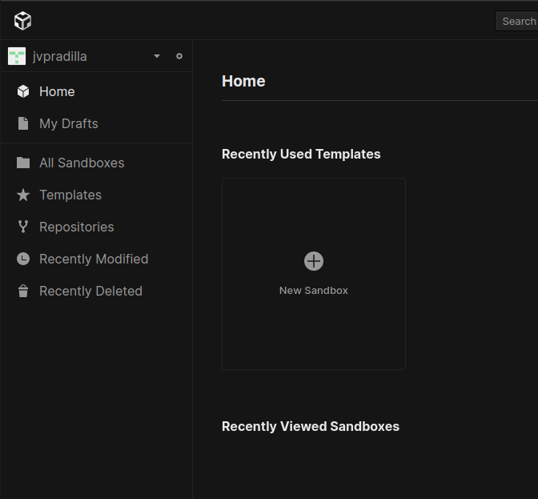
Figura 3. Crear un nuevo proyecto en CodeSandbox - Paso 1

- Escoge la plantilla de p5.js desde las plantillas oficiales (Fig. 4)

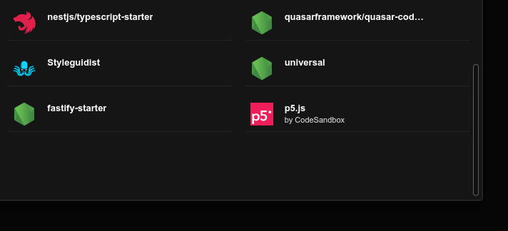
Figura 4. Crear un nuevo proyecto en CodeSandbox - Paso 2

Cargando recursos a un proyecto en CodeSandbox

- Cree una nueva carpeta en el explorador de archivos del proyecto, llamada 3d. Con ese fin use el icono de carpeta nueva que está en la cabecera del explorador de archivos (Fig. 5).

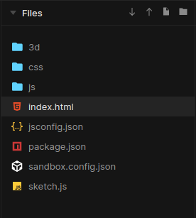

Figura 5. Crear un nueva carpeta en el proyecto de CodeSandbox

- Descarga el objeto 3D desde el siguiente enlace:

Descargar

- Cargue el objeto 3D del punto anterior a la carpeta 3d del proyecto en CodeSandbox. Usando para esto el icono de flecha hacia arriba que está en la cabecera del explorador de archivos (Fig. 6).

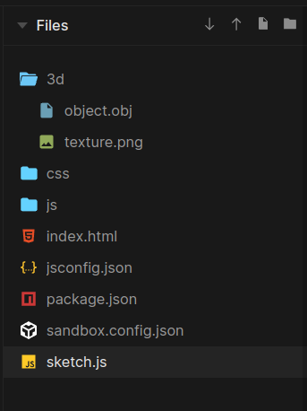

Figura 6. Cargar un archivo en el proyecto de CodeSandbox

- Abra la administración de almacenamiento de CodeSandbox. Mediante el menú desplegable de la esquina superior derecha (Fig. 7).

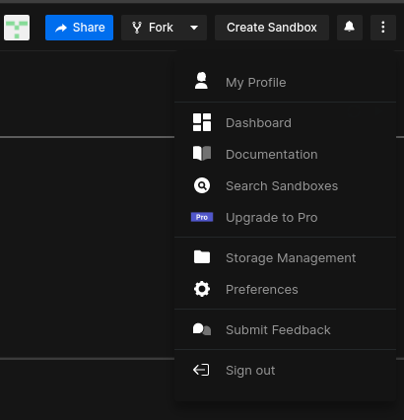

Figura 7. Ingresar a la administración de almacenamiento de CodeSandbox

- Presione el botón derecho sobre el objeto 3d que subió anteriormente. Esta acción abrirá un menú contextual desde el cual puede copiar la dirección del enlace (Fig. 8).

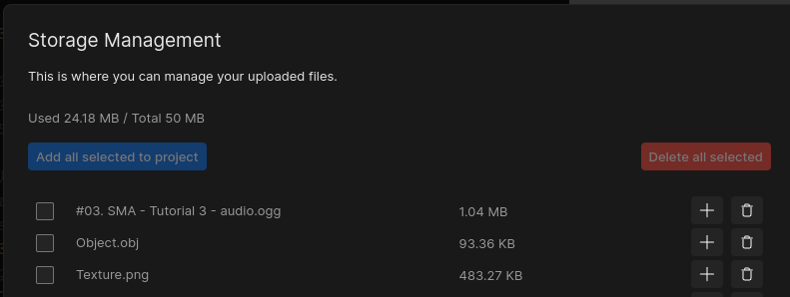

Figura 8. Abrir el 3d cargado dentro de CodeSandbox

Agregando un Objeto 3d en p5.js

- Modifica el contenido del archivo index.html, usando el editor de código. Reemplaza el contenido por el siguiente:

 | index.html
<!DOCTYPE html>
<html lang="en">
<head>
<meta charset="UTF-8" />
<meta name="viewport" content="width=device-width, initial-scale=1.0" />
<meta http-equiv="X-UA-Compatible" content="ie=edge" />
<link href="/css/screen.css" rel="stylesheet" />
<title>Tutorial 8</title>
</head>
<body>
<script src="https://cdnjs.cloudflare.com/ajax/libs/p5.js/1.3.1/p5.js"></script>
<script src="sketch.js"></script>
</body>
</html>

- Modifica el contenido del archivo sketch.js, usando el editor de código. Reemplaza el contenido por el siguiente:

URL_3D

Debe reemplazar en el código el valor de la constante URL_3D por la URL del objeto 3d que cargo en el proyecto de CodeSandbox

sketch.js
/* eslint-disable no-undef, no-unused-vars */
// constante para la URL del modelo 3D
const URL_3D = "";
// Variable donde se almacena el modelo 3D
let model3D;
// Función de precarga
function preload() {
// Carga el modelo 3D, normalizado
model3D = loadModel(URL_3D, true);
}
// Función de configuración
function setup() {
// Cree aun canvas con soporte para 3D de 500px x 500px
createCanvas(windowWidth, windowHeight, WEBGL);
// Determina que se van a utiliza los grados como unidad de medición
angleMode(DEGREES);
}
// Función de pintado
function draw() {
// Establece el color de fondo
background(200);
// Rota la figura en el eje Y
rotateY(frameCount);
// Establece un material por defecto para el modelo
normalMaterial();
// Escala el modelo 3D
scale(1.5);
// Rota el modelo 180 grados
rotateX(180);
// Presenta el modelo
model(model3D);
}
// SE LLAMA SI EL TAMAÑO DE LA VENTANA DEL NAVEGADOR WEB CAMBIA
windowResized = function () {
// Redimenciona el tamaño del lienzo al tamaño de la ventana del navegador Web
resizeCanvas(windowWidth, windowHeight);
};

- Guarda el archivo mediante el menú File/Save o usando el atajo de teclado Ctrl+s
- Observa la salida del navegador y la consola (Fig. 9). Puedes ver el objeto 3d rotando.

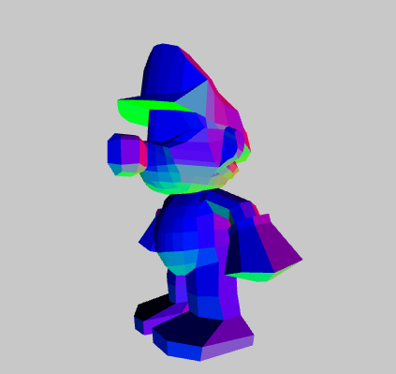
Figura 9. Resultado del código implementado

2. Retos

- Pon la textura al modelo
  - Descarga la textura del modelo
  - Utiliza la función texture de p5
- Carga un objeto 3D descargado desde la Web o que haya sido realizado por ti
- Ponle texturas al objeto del punto anterior

